## **Usuarios**

### **Mantenimiento de Usuario**

Del menú principal, se deberá posicionar el cursor en la opción cuyo nombre es “Usuarios” y darle clic para abrir el formulario que manejara el control de registro y actualización de usuarios. Cabe volver a recalcar que solo los usuarios con el estado de SuperUsuarios tendrán acceso a este módulo, siendo imposible ser utilizado por usuarios corrientes. En este formulario se puede apreciar que existen dos opciones de control: Actualización y Agregación. También posee los campos que poseen los datos del usuario a ingresar. A continuación, se explicará la funcionalidad de cada elemento:

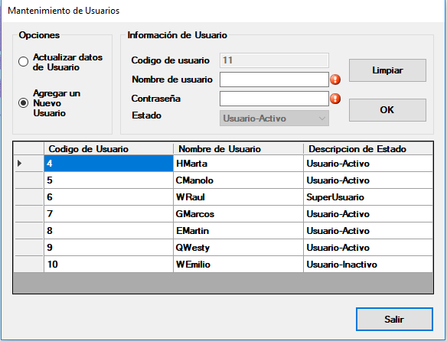

**Agregar un Nuevo Usuario**: Esta opción permitirá al usuario la capacidad de ingresar un usuario nuevo. Una vez seleccionada esta opción, se autogenerará el código de usuario, siendo este el siguiente al último registro existente. También, esta opción limpia y activa los campos de nombre de usuario y contraseña.

**Actualizar datos de Usuario**: Esta opción permitirá al usuario la capacidad de modificar los datos de un usuario. Una vez seleccionada esta opción, los campos de código de usuario, nombre de usuario, y contraseña se limpiarán. Los campos de estado y contraseña se activarán para su manipulación. Finalmente, permitirá el llenado de los campos de Información de Usuario haciendo clic tanto en el código de usuario como en el nombre de usuario de la tabla principal.

**Grupo Información de Usuario**: Este grupo contiene los datos que se usaran tanto para la agregación de usuario, así como la actualización de este. A continuación, se detallarán los campos contenidos en este grupo:

**Código de Usuario**: Este campo contendrá el código de usuario a ingresar o modificar. Este será autogenerado por el sistema cuando se selecciona la opción de Agregación. En caso de estar seleccionada la opción de Actualización, este campo se generará según la opción elegida de la tabla principal.

**Nombre de Usuario**: Este campo contendrá el nombre de usuario a ingresar o modificar. En caso de que la opción de Agregación este activada, este campo estará habilitado para ingresar el nombre de usuario. En caso de que la opción de Actualizar este activada, este campo quedara deshabilitado y se generara según la opción elegida en la tabla principal. Solo se permitirá caracteres de letras.

**Nombre de Usuario**: Este campo contendrá la contraseña de usuario a ingresar o modificar. Independientemente de la opción elegida, este campo siempre estará habilitado para su modificación. Solo se permitirá caracteres de letras y números.

**Nombre de Usuario**: Este campo contendrá el estado-privilegio del usuario al ser modificado o ingresado. En caso de estar seleccionada la opción de Agregación, este campo esta deshabilitado solo permitiendo ser seleccionada la opción de Usuario-activado, siendo este un usuario normal. En caso de estar seleccionada la opción de Actualización, este campo estará habilitado para elegir las opciones de estado a su totalidad.

**OK**: Este botón tiene la finalidad de insertar o modificar registros según la opción elegida.

**Limpiar**: Este botón tiene la finalidad de limpiar los campos requeridos según la opción elegida, facilitando así la limpieza de varios campos de manera simultánea.

**Salir**: Le permite a Ud. Cerrar el formulario actual, este se utiliza cuando Ud. Ya no desea continuar con el manejo de usuarios.

### 

### **Mantenimiento de Alumnos**

Del menú principal, se deberá seleccionar la opción de "Alumnos”. El sistema nos presentara la capacidad de buscar los alumnos presentada en la ilustración X utilizando los filtros del nombre del alumno o la identidad del alumno. A continuación, se explicará el funcionamiento a fondo de esta pantalla.

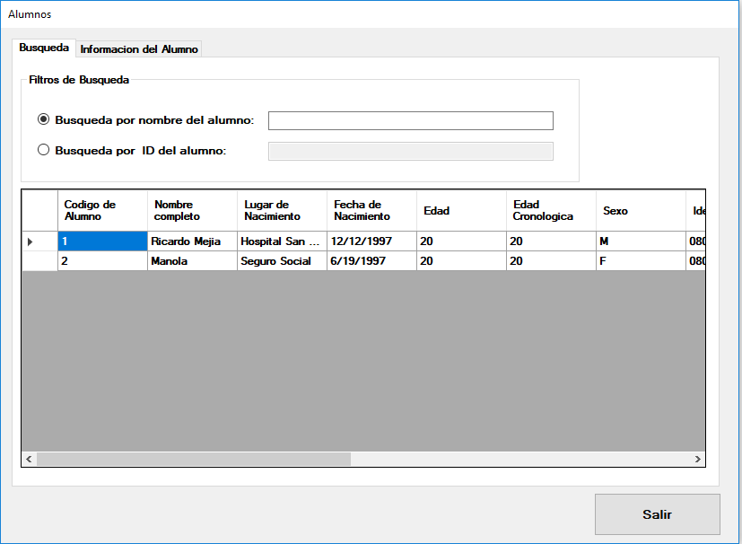

**Búsqueda por nombre del Alumno**: Este campo es donde Ud. Ingresara los datos del alumno que está buscando, en este caso el nombre de este. Cada pulsar del teclado el sistema buscara los datos del alumno que coincidan con el nombre que Ud. Está poniendo y los presentara

**Búsqueda por ID del Alumno**: Esta opción le permite a Ud. La búsqueda de los datos del alumno según la identidad que posee el mismo. Cada pulsar del teclado el sistema buscara los datos del alumno que coincidan con la identidad que Ud. está poniendo y los presentara.

**Tabla de Búsqueda**: En esta tabla de búsqueda Ud. Seleccionará podrá buscar un alumno por medio de darle doble clic a una de las celdas de tres tipos de apartados: Código del Alumno, Nombre Completo, y Identidad. Al realizar lo anterior, se llenarán los datos de la pestaña de Información de alumnos, exceptuando la pestaña de responsables ya que esa pestaña es de ingreso de responsable.

**Salir**: Le permite a Ud. Cerrar el formulario actual, este se utiliza cuando Ud. Ya no desea continuar con la búsqueda de los alumnos.

Esta pantalla permite mantener un seguimiento de los alumnos registrados en la institución.

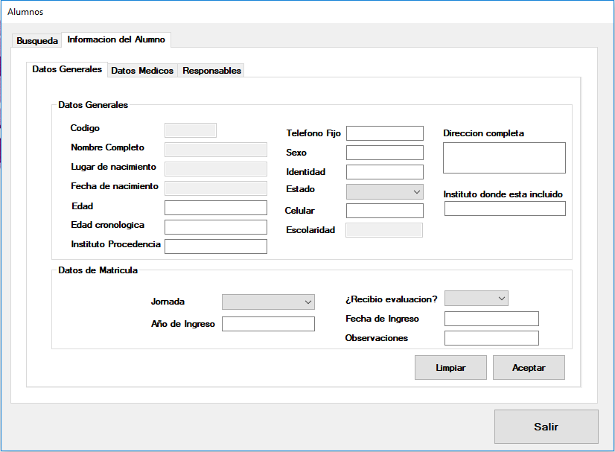

Esta pantalla permite actualizar los datos de alumno ya matriculados, así como ver los datos de matrícula de dichos estudiantes.

**Grupo Datos Generales**: Este grupo contiene los datos generales que del alumno registrado que se actualizarán. A continuación, se detallarán los campos contenidos en este grupo:

**Código**: Este campo contendrá el código de alumno a modificar. Este será autogenerado por el sistema cuando se haga una búsqueda de alumno y se seleccione una opción. Este campo no se podrá modificar.

**Nombre Completo**: Este campo contendrá el nombre completo del alumno. Este será autogenerado por el sistema cuando se haga una búsqueda de alumno y se seleccione una opción. Este campo no se podrá modificar.

**Lugar de Nacimiento**: Este campo contendrá el lugar de nacimiento del alumno. Este será autogenerado por el sistema cuando se haga una búsqueda de alumno y se seleccione una opción. Este campo no se podrá modificar.

**Fecha de Nacimiento:** Este campo contendrá la fecha de nacimiento del alumno. Este será autogenerado por el sistema cuando se haga una búsqueda de alumno y se seleccione una opción. Este campo no se podrá modificar.

**Edad**: Este campo contendrá la edad que posee actualmente el alumno. Este será autogenerado por el sistema cuando se haga una búsqueda de alumno y se seleccione una opción. Este campo no se podrá modificar.

**Edad Cronológica**: Este campo contendrá la edad cronológica que posee actualmente el alumno. Este será autogenerado por el sistema cuando se haga una búsqueda de alumno y se seleccione una opción. Este campo no se podrá modificar.

**Instituto de Procedencia**: Este campo contendrá el instituto de donde procede el alumno registrado. Este será autogenerado por el sistema cuando se haga una búsqueda de alumno y se seleccione una opción. Este campo esta habilitado para la modificación y o actualización de dicho registro. Solo se permite entrada de letras.

**Teléfono Fijo**: Este campo contendrá el teléfono fijo del alumno registrado. Este será autogenerado por el sistema cuando se haga una búsqueda de alumno y se seleccione una opción. Este campo está habilitado para la modificación y o actualización de dicho registro. Solo se permite entrada de números.

**Sexo**: Este campo contendrá el género del alumno registrado. Este será autogenerado por el sistema cuando se haga una búsqueda de alumno y se seleccione una opción. Este campo está habilitado para la modificación y o actualización de dicho registro. Solo se permite entrada de un carácter de tipo letra siendo las opciones: masculino (“m”, “M”) y Femenino (“f”, “F”).

**Identidad**: Este campo contendrá la identidad del alumno a modificar. Este será autogenerado por el sistema cuando se haga una búsqueda de alumno y se seleccione una opción. Este campo no se podrá modificar.

**Estado**: Este campo contendrá el estado de alumno a modificar. Este será autogenerado por el sistema cuando se haga una búsqueda de alumno y se seleccione una opción. Este campo solo generara dos opciones: activo e inactivo. Este campo estará habilitado para su selección.

**Celular**: Este campo contendrá el celular del alumno registrado. Este será autogenerado por el sistema cuando se haga una búsqueda de alumno y se seleccione una opción. Este campo está habilitado para la modificación y o actualización de dicho registro. Solo se permite entrada de números.

**Escolaridad**: Este campo contendrá la escolaridad que actualmente posee el alumno registrado. Este será autogenerado por el sistema cuando se haga una búsqueda de alumno y se seleccione una opción. Este campo está habilitado para la modificación y o actualización de dicho registro. Solo se permite entrada de letras.

**Dirección Completa**: Este campo contendrá la dirección completa que actualmente posee el alumno registrado. Este será autogenerado por el sistema cuando se haga una búsqueda de alumno y se seleccione una opción. Este campo está habilitado para la modificación y o actualización de dicho registro. Al ser una dirección, este campo permite los caracteres necesarios para ingresar una dirección de manera correcta.

**Instituto donde esta incluido**: Este campo contendrá el instituto donde está incluido el alumno registrado. Este será autogenerado por el sistema cuando se haga una búsqueda de alumno y se seleccione una opción. Este campo está habilitado para la modificación y o actualización de dicho registro. Solo se permite entrada de letras.

**Grupo Datos de Matricula**: Este grupo contiene los datos de matrícula que del alumno registrado que se actualizarán. A continuación, se detallarán los campos contenidos en este grupo:

**Jornada**: Este campo contendrá la jornada que atenderá el alumno a modificar. Este será autogenerado por el sistema cuando se haga una búsqueda de alumno y se seleccione una opción. Este campo solo generara dos opciones: Matutino y Vespertino. Este campo estará habilitado para su selección.

**Año de Ingreso:** Este campo contendrá el año de ingreso del alumno. Este será autogenerado por el sistema cuando se haga una búsqueda de alumno y se seleccione una opción. Este campo no se podrá modificar.

**¿Recibió Evaluación?**: Este campo contendrá si el alumno recibió evaluaciones previas a su ingreso a la institución. Este será autogenerado por el sistema cuando se haga una búsqueda de alumno y se seleccione una opción. Este campo solo generara dos opciones: SI y NO. Este campo estará habilitado para su selección.

**Año de Ingreso:** Este campo contendrá el año de ingreso del alumno. Este será autogenerado por el sistema cuando se haga una búsqueda de alumno y se seleccione una opción. Este campo no se podrá modificar.

**Fecha de Ingreso:** Este campo contendrá la fecha de ingreso del alumno. Este será autogenerado por el sistema cuando se haga una búsqueda de alumno y se seleccione una opción. Este campo no se podrá modificar.

**Observaciones**: Este campo contendrá las observaciones que actualmente posee el alumno a la hora de su matrícula. Este será autogenerado por el sistema cuando se haga una búsqueda de alumno y se seleccione una opción. Este campo está habilitado para la modificación y o actualización de dicho registro. Solo se permite entrada de letras.

**Aceptar**: Permite aceptar los cambios e introducirlos al sistema.

**Limpiar**: Permite limpiar todos los campos y pantallas de Información de Alumno.

**Salir**: Le permite a Ud. Cerrar el formulario actual, este se utiliza cuando Ud. Ya no desea continuar con la búsqueda o actualización de los alumnos.

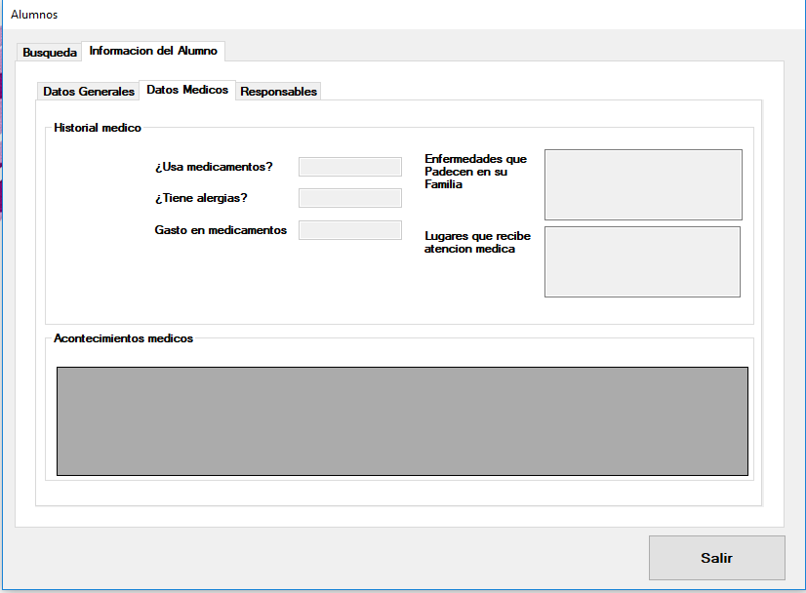

Esta pantalla permite visualizar los datos previamente ingresados correspondiente al expediente del paciente.

**Grupo de datos Historial médico**: conjunto de datos que contiene la información relevante del paciente dentro de su historial médico, como ser el uso de medicamentos o antecedentes de las enfermedades familiares.

**Usa medicamentos:** es un campo que muestra si el paciente se encuentra usando medicamentos actualmente. Es un campo únicamente visual y no puede ser modificado desde el mismo.

**Tiene alergias**: es un campo que muestra si el paciente padece de alguna alergia. Es un campo únicamente visual y no puede ser modificado desde el mismo.

**Gasto en medicamento**: Este campo muestra la cantidad monetaria en medicamentos que ha gastado el promedio él paciente. Es un campo únicamente visual y no puede ser modificado desde el mismo.

**Enfermedades que padecen en su familia:** Este campo contendrá un listado de las enfermedades que se encuentran en la familia del paciente como punto de referencia para el mismo. Es un campo únicamente visual y no puede ser modificado desde el mismo.

**Lugares en los que recibe atención medica:** Este campo contendrá un listado de los lugares a los cuales acude el paciente pare recibir sus tratamientos médicos. Es un campo únicamente visual y no puede ser modificado desde el mismo.

**Acontecimientos médicos:** En esta tabla de búsqueda Ud. Seleccionará podrá observar todos los acontecimientos médicos que posee el alumno seleccionado.

**Salir**: Le permite a Ud. Cerrar el formulario actual, este se utiliza cuando Ud. Ya no desea continuar con la vista de los Datos médicos del alumno.

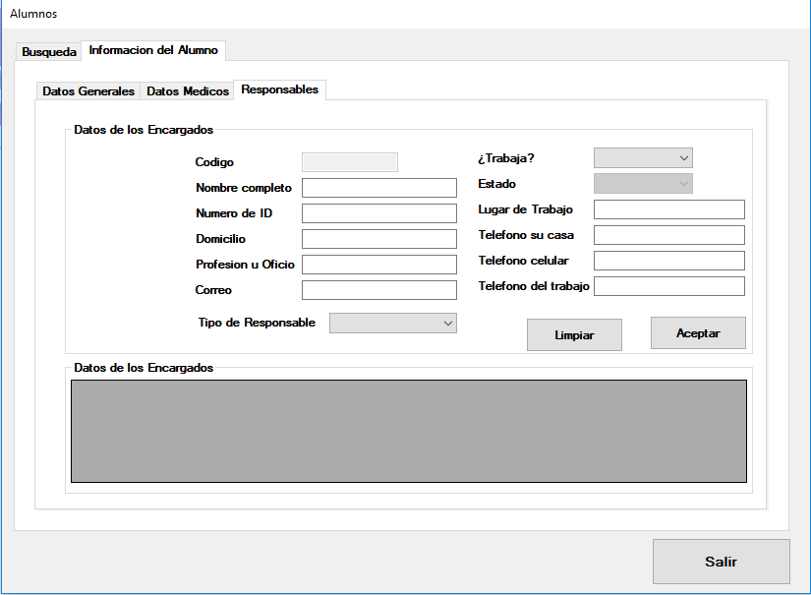

Esta pantalla permite el ingreso de la información correspondiente al responsable a cargo del paciente ya matriculado, así como ver los datos de matrícula de dichos estudiantes.

**Grupo Datos del encargado**: Este grupo contiene los datos generales del responsable que será registrado al alumno previamente seleccionado en la pantalla de búsqueda de alumno. A continuación, se detallarán los campos contenidos en este grupo:

**Código**: Este campo contendrá el código del responsable a ingresar. Este será autogenerado por el sistema cuando se haga una búsqueda de alumno y se seleccione una opción. Este campo no se podrá modificar.

**Nombre Completo**: Este campo contendrá el nombre completo del responsable a ingresar. Este campo estará habilitado para ingresar el nombre. Solo aceptara caracteres tipo letra.

**Numero de ID**: Este campo contendrá la identidad del responsable a ingresar. Este campo estará habilitado para ingresar la Identidad del responsable. Solo aceptara caracteres tipo numérico.

**Domicilio**: Este campo contendrá la dirección del responsable a ingresar. Este campo estará habilitado para ingresar la dirección del responsable. Al ser una dirección, este campo permite los caracteres necesarios para ingresar una dirección de manera correcta.

**Profesión u Oficio**: Este campo contendrá la profesión u oficio que profesa el responsable a ingresar. Este campo estará habilitado para ingresar el registro anteriormente mencionado. Solo aceptara caracteres tipo letra.

**Correo**: Este campo contendrá el correo responsable a ingresar. Este campo estará habilitado para ingresar el correo del responsable. Al ser un correo, este solo aceptara el ingreso de un registro con el formato de correo electrónico.

**Tipo de Responsable**: Este campo contendrá el tipo de responsable que será el encargado a ingresar según el alumno que previamente fue seleccionado en la pantalla de búsqueda de Alumnos. Este será autogenerado por el sistema cuando se haga una búsqueda de alumno y se seleccione una opción. Este campo solo generara tres opciones: Padre, Madre, y Otros. Este campo estará habilitado para su selección.

**¿Trabaja?**: Este campo contendrá la situación laboral del responsable. Este será autogenerado por el sistema cuando se haga una búsqueda de alumno y se seleccione una opción. Este campo solo generara dos opciones: SI y NO. Este campo estará habilitado para su selección. En caso de elegir NO, el campo de lugar de trabajo quedara deshabilitado y contendrá un texto que diga “No Trabaja”.

**Estado**: Este campo contendrá el estado de responsable a ingresar. Este será autogenerado por el sistema cuando se haga una búsqueda de alumno y se seleccione una opción. Este campo solo generara dos opciones: activo e inactivo. Este campo estará deshabilitado y solo estará seleccionada la opción de responsable activo.

**Lugar de Trabajo**: Este campo el lugar donde trabaja el responsable. Este será autogenerado por el sistema cuando se haga una búsqueda de alumno y se seleccione una opción. En caso de que la pregunta ¿Trabaja? Tenga como selección SI, Este campo está habilitado para el ingreso de dicho registro. En caso de que la selección sea NO, el campo de lugar de trabajo quedara deshabilitado y contendrá un texto que diga “No Trabaja”. Solo se permite entrada de letras.

**Teléfono su Casa**: Este campo contendrá el teléfono de la casa del responsable a registrar. Este campo estará habilitado para el ingreso del campo anteriormente mencionado. Solo se permite entrada de números.

**Teléfono Celular**: Este campo contendrá el teléfono de celular del responsable a registrar. Este campo estará habilitado para el ingreso del campo anteriormente mencionado. Solo se permite entrada de números.

**Teléfono del trabajo**: Este campo contendrá el teléfono de celular del responsable a registrar. Este campo estará habilitado para el ingreso del campo anteriormente mencionado. En caso de que la pregunta ¿Trabaja? Tenga como selección SI, Este campo está habilitado para el ingreso de dicho registro. En caso de que la selección sea NO, el campo de Teléfono del Trabajo quedara deshabilitado y contendrá un texto que diga “No Trabaja”. Solo se permite entrada numérica.

**Aceptar**: Permite aceptar los cambios e introducirlos al sistema.

**Limpiar**: Permite limpiar todos los campos y pantallas de del responsable.

**Salir**: Le permite a Ud. Cerrar el formulario actual, este se utiliza cuando Ud. Ya no desea continuar con el ingreso de responsables.